昌吉学院 论文（设计）分类号：
本科毕业论文（设计） 密 级：



装

订

线

ASP网上书店的设计与实现

系 院 计算机工程系
学科门类 计算机
专 业 计算机科学与技术
学 号 0425829001
姓 名
指导教师
教师职称 讲 师

年 月 日
摘 要

随着计算机科学的发展和Internet的发展，网上购物服务逐渐深入到人们的生活中，给人们的生活带来方便。为了充分利用现有资源，提高工作效率，降低人们的劳动成本，对网络图书在线销售系统做了开发，网上图书系统的实现能够降低商家和买家的劳动成本，提高了工作效率，网上售书这是信息社会发展的必然要求，国际互联网的开通，为信息社会的飞速发展创造了条件。
本系统采用了传统的软件工程的设计思想，通过对用户的需求分析，完成了系统的基本功能设计，前台实现了用户登录、注册、图书分类查看、图书搜索、图书购买、注销登录等功能，后台管理中心实现了对注册用户和站内图书的管理功能，能满足一般用户网上销售图书的基本要求。作为图书在线销售系统，对客户来说，具有操作简单，界面直观等优点;对于系统管理员来说，管理功能完备，操作方便，该系统基本具备了上述优点。
本系统以Visual Studio .NET为开发平台，开发语言选用了C#,后台数据库选用了SQL Sever2000。

关键词： 登录 购买 C# SQL
Abstract
With the development of computer science and the development of Internet, online shopping service gradually into people's lives, to facilitate the lives of people. To make full use of existing resources, improve efficiency and reduce people's labor costs, online sales of books on network systems to do the development, on-line library system for merchants and buyers to reduce labor costs and improve work efficiency, the Internet Booksellers This information is the inevitable requirement of social development, the opening of the Internet for the rapid development of information society have created conditions.
This system uses the traditional software engineering design ideas, through the user's needs analysis, completed the basic functions of the system design, the prospects of achieving the user login, registration, classification Show Book, Book Search, the purchase of books, write-off log, and other functions, Back office of the Centre has registered users and station management books, Internet users can satisfy the basic requirements of selling books. As a book online sales system, the customer, is simple, intuitive interface, and other advantages of the system administrator, management fully functional, easy to operate, the basic system with the above-mentioned advantages.
The system to Visual Studio. NET platform for the development, the development of the choice of language C #, background database selected SQL Sever2000.

Key words: Login purchase C# SQL

目 录
一．绪论 1
1.1 课题的研究背景 1
1.2系统开发基本目标 2
1.2.1 系统开发的总体任务 2
1.2.2.系统基本的功能 2
1.3 系统开发设计思想 2
二．系统的相关技术 3
2.1 Web客户/服务器模型 3
2.1.1 Web数据库的访问方式 3
2.1.2 ASP技术 3
2.1.3开发语言 (C#) 5
2.1.4 Microsoft Visual Studio .NET 5
2.2 IIS概述 6
三．系统的总体分析与设计 7
3.1研究目标 7
3.2系统设计思想 7
3.3系统功能模块设计 8
3.3.1系统整体框架视图： 8
3.3.2前台管理数据流程 9
3.3.3本系统的后台功能介绍 9
3.3.4系统的购物流程说明 9
3.4系统的开发环境 10
四．系统的具体设计和实现 11
4.1系统的数据库设计 11
4.1.1系统数据库所需数据表的说明 11
4.2系统页面的设计和编程设计 13
4.2.1解决方案管理器文件表 13
4.2.2 主要页面的设计和代码 14
五．结论与讨论 22
5.1 论文完成的工作 22
5.2 总结 22
5.3 展望 22
参考文献 23
致 谢 24

一．绪 论

1.1 课题的研究背景
随着全球经济一体化和电子商务的逐步发展和深入,网上书店已成为传统书店必不可少的经营策略之一.
传统图书店内的图书摆放面积是有限的，每增加一本书其成本都在以一定比例增加，而网络书店以某种角度上来看解决了空间问题，每增加一本书成本增长几乎为零；传统图书信息的传播成本过高，而网站以电子邮件作为传播平台，其传播成本相比之下微乎其微；由于中国地域广大，不得不形成以出版社、一级代理、二级代理和零售店的多层次渠道结构，层层加码导致书价降不下来，互联网却无所谓地域问题，自然免去了流通环节中的多层次多渠道和高昂价格；传统图书业长期忽略对新营销技术———比如低价策略的采用。网上书店却是可以选用各种营销方案，吸引消费者参与，带来其它商品的有。
目前,网上书店在国际互联网上可以实现的商务已经多样化,可以完成从最基本的信息展示、信息发布功能到在线交易、在线客户服务、在线网站管理功能等，可以说，传统书店所具备的功能几乎都可以在互联网上进行电子化的高效动作。虽然传统书店规模有所不同，随着网上交易的开展，都将有力地改变企业的发展空间，会对企业的竞争力产生不可忽视的影响。网上书店比传统的书店更具有竞争力，网上书店改变了企业竞争的交易成本。网上书店具有投入成本低、批发数量大及用户多的优势。电子商务也使企业规模影响竞争力的基础发生了改变。例如在传统的销售渠道中，大书商与小书商之间的竞争差别很大。电子商务使大书商与小书商之间规模差距的竞争变得几乎微不足道。美国西雅图亚马逊公司在网上开办了一家大型书店，提供250万册图书供在线购买。只有两个人管理的网上书店提供的书目和服务，几乎可以与200人管理的传统书店提供的书目和服务一样。网上书店的经验表明，如果网上书店可以为顾客提供品种齐全的图书、折扣以及灵活的条件、可靠的安全性和友好的界面，在线购物者一般都愿意在网上进行图书交易。
在线图书销售系统在电子商务的发展中，就这样诞生了。它可以实现企业对用客户，小型用户对客户的通过网络的图书销售，比传统的书店更省人力、物力、财力，随着计算机网络的普及和人们购物观念的转变，网上书店的发展在现已经趋于成熟的基础上，以更快的速度发展。
所以网上书店销售系统的开发的必要的，非常有价值的，它能够为买家和卖家节省成本，带来快捷、方便。

1.2系统开发基本目标

1.2.1 系统开发的总体任务
系统开发的总体任务是实现网上书店购物的系统化，购物的自动化。

1.2.2.系统基本的功能
后台系统实现对用户、书藉和订单的管理，前台实现网上购物平台基本的要求的各项功能。

1.3 系统开发设计思想
尽量采用目前一般普通用户软硬件环境及先进的管理系统开发方案，从而达到充分利用用户现有的资源，提高系统开发水平和应用效果的目的；
系统采用模块化程序设计方法，既便于系统各子功能的组合和修改，又便于未参与开发的技术维护人员进行补充、维护；
系统应具备数据库维护功能，及时根据用户需求进行数据的添加，删除；
系统应符合购物者对网站的分类浏览，又满足系统所有者对本系统的管理需要，并达到操作过程中的直观，快捷，安全等要求。

二．系统的相关技术

2.1 Web客户/服务器模型
Web客户/服务器模型采用了三层（表现层、业务层、数据层）Client/Server体系结构，在最高层，基于Web环境的通信会在两个实体中进行:1. Web软件:是一种请求软件、数据和服务的软件;2. Web服务器软件，客户它完成客户所发出的请求。在大多数场合，Web客户软件通常是Web浏览器，如Microsoft Internet Explorer(IE)和Netscape Navigator. Web服务器软件有Microsoft Internet Information Serve(IIS)。

2.1.1 Web数据库的访问方式
在Internet上服务器访问数据库的访问方式有多种、如公共网关接口CGI, Web服务器专用API, Java语言的数据库访问接口JDBC.CGI是一个用于定义Web服务器与外部程序之间通讯方式的标准.CGI的主要优点是能运行在各种平台上，可以用任何语言编程，主要缺点是当浏览器向CGI程序发出请求时，CGI执行的是另一种独立于Web服务器的系统进程，占用了CPU的资源，当大量用户向服务器请求文件时，会严重消耗服务器的系统资源.Web服务器专用API是各Web服务器生产厂家为扩展自己的Web服务器功能而设置的接口。由于它和Web服务器紧密结合，使得它的运行速度更快、效率更高，但它不具备跨平台性。

2.1.2 ASP技术
ASP技术的主要用途是制作动态的、交互的、高性能的Web应用程序，以前Web应用程序都是由（CGI公共网关界面来实现的)，但由于CGI本身的一些缺点和限制(如较耗用系统资源、执行效率差等)，人们都在寻找各种各样的替换方案，在这种情况下，Microsoft的ASP应运而生，再加上与Microsoft的IIS (Web服务器)和MTS(组件事务管理服务器)的组合，ASP已经成为Web应用程序开发的主要技术。Active Server Pages(动态服务器主页)简称ASP内含于Internet Information Server(IIS)中，它提供一个服务器端的脚本环境，可产生和执行动态、交互式、高效率网站服务器的应用程序。ASP既不是一种语言，也不是一种开发工ASP技术的主要用途是制作动态的、交互的、高性能的Web应用程序，以前Web应用程序都是由（CGI公共网关界面来实现的)，但由于CGI本身的一些缺点和限制(如较耗用系统资源、执行效率差等)，人们都在寻找各种各样的替换方案，在这种情况下，Microsoft的ASP应运而生，再加上与Microsoft的IIS (Web服务器)和MTS(组件事务管理服务器)的组合，ASP已经成为Web应用程序开发的主要技术。Active Server Pages(动态服务器主页)简称ASP内含于Internet Information Server(IIS)中，它提供一个服务器端的脚本具，而是一种技术框架，它能够把HTML、脚本语言、ActiveX组件等有机的组合在一起，形成一个能够在服务器上运行的应用程序，并把标准HTML页面送给客户端浏览器。ASP内含六大内置对象，利用这些对象可以使ASP脚本功能更加强大，ASP具有强大的可扩展性，不仅可以使用ASP动态链接库和脚本运行期库自身提供的ActiveX组件，还可以从Internet上免费或有偿获得一些厂商开发的ActiveX组件，编程人员也可以自己开发内含商务逻辑的ActiveX组件。以下介绍ASP的工作原理和ASP的对象模型。
1. ASP的工作原理
(1) 一个用户在浏览器的网址栏中输入ASP文件名称，然后回车触发这个ASP请求。
(2) 浏览器将这个ASP请求发送给IIS.
(3) IIS接收这个请求，并由其asp后缀意识到这是一个ASP请求。
(4) IIS从硬盘或内存中取出正确的ASP文件。
(5) IIS将这个ASP文件发送到asp.dll中。
(6) 服务器端脚本代码，会进行逐行解释，然后返回给IIS;非服务器端脚本代码，直接返回给IIS.
(7) IIS将处理结果返回给浏览器。
2. ASP对象模型
ASP具有强大的面向对象功能和可扩展性。ASP对象可分为以下三种类型:
(1)内置对象由ASP动态链接库提供的对象，有六个内置对象，是开发Web应用程序经常使用的对象。六个内置对象的主要功能如下:
Request对象:在HTTP请求期间，可利用Request对象获得客户端浏览器传递给服务器的值(包括查询字符串的变量值、Form表单中的元素值、Cookies的值等)。Response对象:可以使用Response对象把变量值、函数返回值等输出到客户端浏览器;利用Response对象可将Cookies值写入客户端的计算机硬盘中等.
Application对象:浏览器和Web服务器的连接是无状态连接，即服务器处理完浏览器的HTTP请求后，立刻断开与浏览器的连接，忘记浏览器刚才请求的情况;服务器不能识别浏览器是第一次请求还是第一千次请求.这种无状态的连接方式使得Web服务器处理浏览器的请求可以更快、更有效，也不摇要维护浏览器的信息，但它产生了一个Web应用程序如何实现变量共享的问题。ASP很好的解决了这一个问题，Application对象可以用来保存应用程序的所有用户的共享信息，可以在不同的用户之间实现Web应用程序变量的共享.
Session对象:Session对象主要用来保存属于一个用户的一个应用程序的信息，可让同一个用户在多个网页之间共享信息。
Objectcontext对象:主要用来处理与事务相关的问题，Objectcontext对象的使用与Microsoft Transaction Server(MTS)有着密切的联系。
ASPError对象:Web应用程序开发者运用该对象可以掌握因ASP所发生的错误。
(2)脚本对象:由ASP使用的脚本语言提供的对象，由脚本运行期库(scrrun.dll)提供。
(3)服务器组件;通常在其自己的DLL或可执行文件中实现。服务器组件可从Internet上无偿或有偿获得，一旦在服务器安装和注册这个DLL文件，那么其对象就可以在ASP所支持的任何脚本中使用，服务器组件充分体现了ASP的可扩展性。

2.1.3开发语言 (C#)
C# 是非常成功的基于 Web 的 Consensus 3.0a 程序的关键部分，旨在允许 Microsoft 用户或小组不费力的创建，分布及管理电子调查，以获得有价值的反馈。开发此应用程序的团队使用 .NET 框架和 C# 语言创建了多线程的邮件服务。使用 C# 可以在不丢失面向对象特性的基础上降低开发与测试时间。对这个项目来说，C# 语言看起来是最合适做应用程序设计的了；实际上，因为有了来自 .NET 框架对核心编程任务的支持，这个团队发现使用 C# 比使用 Visual Basic 更容易。

2.1.4 Microsoft Visual Studio .NET
Visual Studio .NET 让快速开发应用程序 (RAD) 通过高效开发工具得以实现。一个紧密集成且统一的可视环境简化了开发 Web 应用程序的过程，降低了学习曲线。共享的超文本标记语言 (HTML)，XML，以及样式表编辑器令使用任何 Visual Studio 语言开发 Web 应用程序变得十分容易，包括使用新的 C# 编程语言。
Visual Studio .NET 提供的结构完善且易用的编程模型是 Microsoft 出版社更新其 Microsoft Press Connections 网站的理想选择。开发团队发现，较之于其前辈语言，C# 有着更好的封装性与可维护性；该团队因此可以非常容易的创建项目中重要的动态页面。该团队同样能用 C# 写出多个批量运行的控制台应用程序。Visual Studio .NET 提供了简单化开发与调试批量数据的更新功能所必需的框架环境。
同样的，内部开发的 MS Contract 顾客反馈应用程序在 2.0 版本时移植到了 Visual Studio .NET 中。在迁移到 Visual Studio .NET 后，开发团队可以在 Visual Studio .NET 中做所有与数据库无关的开发，代替了以前混合使用 Microsoft Visual InterDev，Visual Basic，Microsoft Visual C++ 的开发过程。在单一环境中编译 MS Contracts 2.0 节省了开发人员在不同层次代码及不同工具中切换思维所花费的时间。
Visual Studio .NET 允许开发人员快速构建新的托管代码的应用程序，面向 .NET 框架丰富的功能与类库。Visual Studio .NET 同样允许开发人员采用优化过的编译器出品传统的非托管代码的 C++ 应用程序，如 Microsoft Word 或 Microsoft Excel。

2.2 IIS概述
IIS是Internet Information Server的缩写，是微软公司提供的Internet服务器软件，包括Web, FTP, Mail等服务器。本文以Window2000服务器操作系统为例，介绍Web服务器的安装和设置方法。目前运行的IIS的最理想的平台是Window2000服务器版和高级服务器版。Window9x/Me里也有IIS，但只是PWS（个人Web服务器），功能很有限，只支持1个连接。Window XP里的IIS也只支持10个连接。 IIS是Windows操作系统自带的组件。如果在安装操作系统时没有安装IIS，则应手动安装。

三．系统的总体分析与设计

3.1研究目标
本课题主要研究网上书店系统的设计与实现，在网上开书店也是一种电子商务行为，制作一个电子商务网站最大的目的就是盈利。盈利靠的就是销量，而网站用户则是决定销量最主要的因素。
用户是一个网站生产和发展的根本。由于专业网站内容和服务针对性强，对用户的吸引力大，相同类型的专业网站之间的竞争就更加明显。用户指标可以直接反映网站的运行状况，在很大程度上反映了网站的建设水平。用户访问量对于评价一个网站是非常重要的指标，这一指标表示着网站被用户重视的程度和网站地位；拥护访问量随时间的变化规律还可以很好的反映网站的运行状况。另外，由于未注册用户也是潜在消费者，所以用户访问量标定了网站可以能的赢利空间，客观地反映了网站的真实运营情况，是商务网站发展必须注意的因素，因此简单地利用用户访问量对不同类型的专业网站进行比较评价是不合理的。专业网站的稳定盈利主要来自注册用户，因此注册用户数量能够直接反映网站的盈利情况。通过计算网站注册用户占相关专业从业人口的比例，可以发现网站在整个专业领域内的地位；而注册用户数量的变化也可以很好的反映用户的满意程度。除了这两点外，用户在网站的停留时间及浏览的页面数量，用户对网站的参与程度等等对网站的发展起着非常重要的作用, 为了吸引更多的用户，就需要把网上书店系统购物流程简单、用户界面设计的更美观，更人性化.

3.2系统设计思想
通过对本系统用户的需求分析，本系统分为前后台两个管理系统:前台管理系统是在Internet上接受来自全国各地的客户访问的网上书店前台销售管理系统(网站):后台管理系统是在Internet内部用于书店的管理员管理的网上书店后台管理系统。本系统的前台销售管理系统实现的功能类似于现实生活中的书店销售，顾客可以浏览图书、选择图书、搜索图书、结账完成购物等。在设计网站时，应根据所销售商品的特点安排布局，在编制程序时应充分考虑这一点，商品数据应根据需要能灵活的从数据库中挑出，照顾客户浏览习惯，简化购物流程，真正做到“简洁、高效、流畅”的购物环境。在支付方面，根据实际的需求，采用了“银行付款”和“邮局汇款”的方式。本系统设计的网上购物的过程为，当客户通过Internet访问书店的网站时，如果他要购买图书，那么必须先注册成为会员，然后再进行会员登录(确认身份)，然后才可以把商品放入“购物车”，通过购物车完成会员的购物后，会员进行结账，生成网上订单。
本系统的后台管理系统提供图书信息的，修改和删除等功能，同时后台管理系统对注册用户提供了管理功能，可以管理注册用户。

3.3系统功能模块设计

3.3.1系统整体框架视图：
分析该网上书店系统，制订整个系统框架，主要要求及特点如下：
1、在Internet,客户可通过IE或其他浏览器浏览书目信息；
2、系统采用会员制，会员采用唯一的顾客标识号来标识身份；
3、具有购物车功能；
4、对购物车，可增加新书、修改数量、删除已选书籍等，确认后，才完成交易；
5、系统应具备一定的安全性与可靠性；
6、客户应能通过某种标识来检索书籍；
7、客户可在网上进行注册，成为会员；
8、客户能查看自己的订单；
9、书店的后台管理；
具体如图3-1所示。

数据库
图书管理
订单管理
客户管理
图书浏览检索
购物车
会员访问
订单
浏览器
后台管理
前台销售
浏览器

图3-1系统框架功能图

3.3.2前台管理数据流程
本系统的前台管理数据流程即客户购物流程，具体如图3-2所示。

用户注册登录
管理购物车
购买图书
查询图书
浏览图书
前台管理

网商书店系统

图3-2 网上购物系统前台管理功能模块示意图

3.3.3本系统的后台功能介绍
后台管理主要实现对注册用户的管理，店内图书的管理，和订单的管理，具体功能模块图如图3-3所示
后台管理 网上书店系统

商品管理
订单管理
用户管理

图3-3 网上购物系统前台管理功能模块示意图

3.3.4系统的购物流程说明
每个注册的用户，都拥有一个属于自己的帐户管理界面，客户可以轻松的管理个人基本资料，送货信息资料，管理订单，监控本人订单进程，查询订单账目。本系统充分考虑到了本模块对于客户的重要性，所以界面尽量做的简捷，采用开放式结构，一目了然，方便客户轻松掌控自己的一切信息，从而提高对书店的信任度，进一步增加书店的销售额。系统设计的购物流程如图3-4所示

注册用户
放入购物车
用户登录
下订单
图书分类、图书检索
用户支付
书店发货

图3-4客户购物流程图

3.4系统的开发环境
系统的开发工具由于系统的软件配置主要是基于Microsoft公司的软件，所以在系统的开发工具的选择上采用了Microsoft公司的软件开发工具，具体内容如下:
采用:Visual Studio 2005开发平台;
采用:ASP技术、C#脚本语言编写Web应用程序;
采用:Sql Server 2000存储和管理数据。

四．系统的具体设计和实现

4.1系统的数据库设计

4.1.1系统数据库所需数据表的说明
数据项和数据结构如下：
图书信息表（Book）:
表4-1
列名 | 数据类型 | 长度 | 字段描述
BookID | int | 4 | 图书编号，主键
CategoryID | int | 4 | 图书分类编号
ISBN | nvarchar | 50 | ISBN
BookName | nvarchar | 50 | 图书名称
BookImage | nvarchar | 50 | 图书封面
OriginalPrice | money | 8 | 图书进价
SalePrice | money | 8 | 图书售价
BookDescription | nvarchar | 4000 | 内容描述

图书分类目录表（BookCategories）:
表4-2
列名 | 数据类型 | 长度 | 字段描述
CategoryID | int | 4 | 分类编号
CategoryName | nvarchar | 50 | 分类名称
订单内容表（OrderContent）:
表4-3
列名 | 数据类型 | 长度 | 字段描述
OrderID | int | 4 | 订单编号，主键
BookID | int | 4 | 图书编号
BookQuqntity | int | 4 | 图书数量
UnitCost | int | 8 | 图书单价

客户订单表（Orders）:
表4-4
列名 | 数据类型 | 长度 | 字段描述
OrderID | int | 4 | 订单编号，主键
UserID | int | 4 | 用户编号
OrderDate | int | 8 | 订单创建时间

购物车内容表（ShoppingCarts）:
表4-5
列名 | 数据类型 | 长度 | 字段描述
CartID | int | 4 | 购物车编号
BookID | int | 4 | 图书编号
BookQuantity | int | 4 | 图书数量
ShoppingDate | datatime | 8 | 购买时间

注册客户信息表（Users）:
表4-6
列名 | 数据类型 | 长度 | 字段描述
UserID | int | 4 | 用户ID，主键
UserName | nvarchar | 50 | 用户名
Password | nvarchar | 50 | 密码
Name | nvarchar | 50 | 姓名
Email | nvarchar | 50 | 电子邮箱
IDCarNumber | nvarchar | 50 | 身份证号
TelephoneNumber | nvarchar | 50 | 电话号码

网站管理员信息表（admin）
表4-7
列名 | 数据类型 | 长度 | 字段描述
adminName | varchar | 50 | 管理员用户名
adminPwd | varchar | 50 | 管理员密码

4.2系统页面的设计和编程设计

4.2.1解决方案管理器文件表
系统所包含的文件和页面及功能一览，如表4-8
表4-8
文件名 | 作用与功能 | 备注
Songhuo.asp | 说明送货方式 | 包含在主页中
Default.asp | 主页
AddToCart.aspx | 添加到购物车 | 包含在主页中
adminLogin.aspx | 管理员登录 | 包含在主页中
BookDetails.aspx | 显示某一本图书细节
BooksList.aspx | 图书信息列表页
CheckOut.aspx | 订单核对页
guanli.aspx | 管理员管理页面 | 后台页面
Login.aspx | 客户登录页
Logout.aspx | 注销页
OrderList.aspx | 订单列表
PopularBooks.ascx | 主页上显示热销图书
Register.aspx | 客户注册 | 包含在主页中
SearchResults.aspx | 图书搜索结果显示 | 可见
ShoppingCart.aspx | 购物车情况 | 可见
Web.config | 全局配置文件 | 功能页不可见
Menu.ascx | 显示图书目录 | 自定义控件
Header.ascx | 窗体页眉 | 自定义控件
Bottom.ascx | 窗体页脚 | 自定义控件
Pay.aspx | 支付方式说明 | 包含在主页中
BookStoreDBO.cs | 数据库连接 | 类，不可见
文件夹BookImage | 在库书查询 | 图书图片文件
Images | 查询客户 | 系统所用图片

4.2.2 主要页面的设计和代码
1．Default.asp，该页是系统的主页，运行效果图如图4-1：
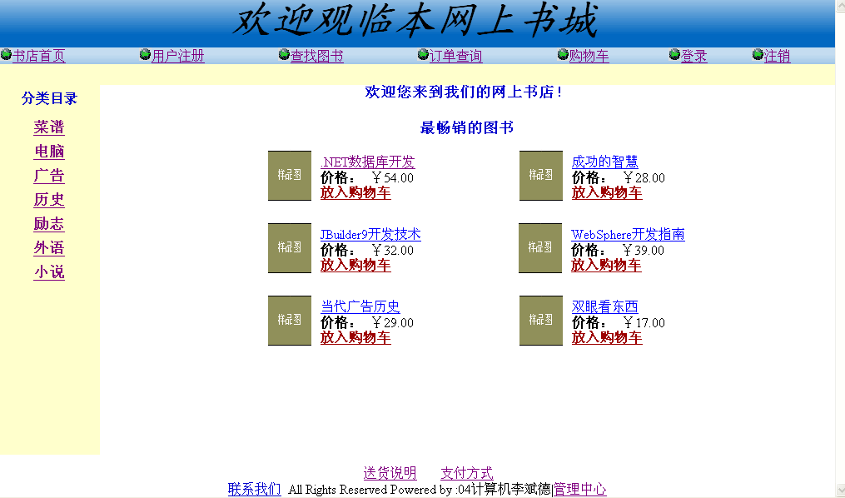
图4-1
本业在源代码下面验证了客户的登录，其主要源代码如下：
namespace BookStore
{
public partial class CDefault : System.Web.UI.Page
{
public CDefault()
{
Page.Init += new System.EventHandler(Page_Init);
}
protected void Page_Load(object sender, System.EventArgs e)
{
String userId = User.Identity.Name.ToString();
//如果已经有客户登录，则显示个性化的欢迎信息。
if (userId != "")
{
//创建数据访问类的一个新实例
BookStore.BookStoreDBO accountSystem = new BookStore.BookStoreDBO();
//根据用户Id获取用户的详细信息，包括用户名等
BookStore.UserDetails userDetails = accountSystem.GetUserDetails(userId);
WelcomeUserLabel.Text = "欢迎您来到我们的网上书店！" + userDetails.Name;
}
else
WelcomeUserLabel.Text = "欢迎您来到我们的网上书店！";
}

2． Register.aspx,该页实现的功能是客户的注册，运行效果图如图4-2
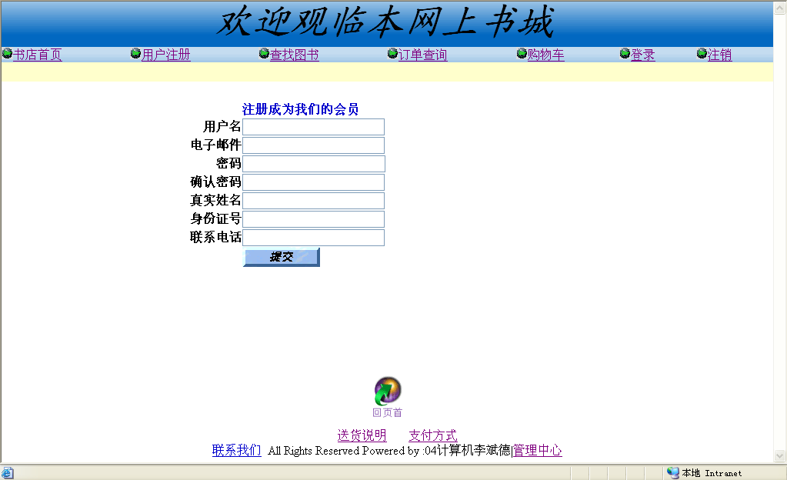
图4-2
其主要源码如下：
public partial class Register : System.Web.UI.Page
{
public Register()
{
Page.Init += new System.EventHandler(Page_Init);
}
private void RegisterBtn_Click(object sender, System.Web.UI.ImageClickEventArgs e)
{
if (Page.IsValid == true)
{
BookStore.BookStoreDBO registerDB = new BookStore.BookStoreDBO();
String tempCartId = registerDB.GetShoppingCartId();
String UserId = registerDB.AddUser(UserName.Text, Password.Text, Name.Text, Email.Text, IDCardNumber.Text, TelephoneNumber.Text);
if (UserId != "")
{
FormsAuthentication.SetAuthCookie(UserId, false);
registerDB.TransplantShoppingCart(tempCartId, UserId);
Response.Cookies["BookStore_UserName"].Value = Server.HtmlEncode(Name.Text);
Response.Redirect("ShoppingCart.aspx");
}
else
{
MyError.Text = "注册失败!这个用户名已经被注册过了!<br>";
}
}
}
3 .SerchResult.aspx 该页主要实现图书的搜索功能，运行效果图如图4-3

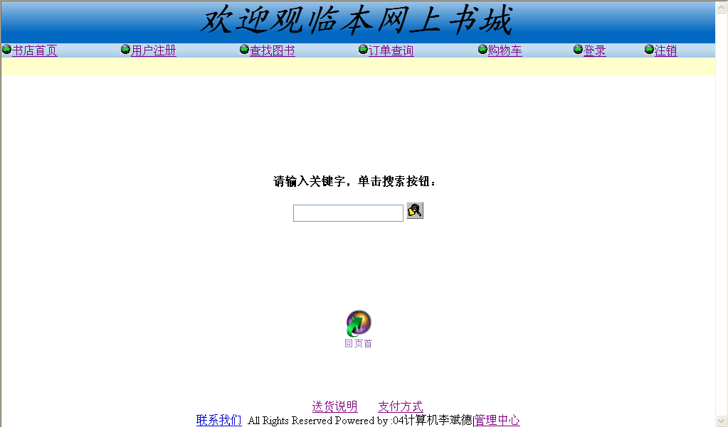
图4-3
其主要源码如下：
public partial class SearchResults : System.Web.UI.Page
{
public SearchResults()
{
Page.Init += new System.EventHandler(Page_Init);
}
protected void Page_Load(object sender, System.EventArgs e)
{
SearchPanel.Visible = true;
MyList.Visible = false;
}
private void InitializeComponent() {
this.SearchImageBtn.Click += new System.Web.UI.ImageClickEventHandler(this.SearchImageBtn_Click);
}
private void SearchImageBtn_Click(object sender, System.Web.UI.ImageClickEventArgs e)
{
SearchPanel.Visible = false;
ResultPanel.Visible = true;
MyList.Visible = true;
BookStore.BookStoreDBO BookStoreDB = new BookStore.BookStoreDBO();
MyList.DataSource = BookStoreDB.SearchBookDescriptions(Search.Text);
MyList.DataBind();
if (MyList.Items.Count == 0)
{
ErrorMsg.Text = "没有任何图书匹配你的查询字符串。";
}
}
4. ShoppingCart.aspx该页是购物车，主要实现的功能是客户查看、管理购物车，其运行效果图4-4
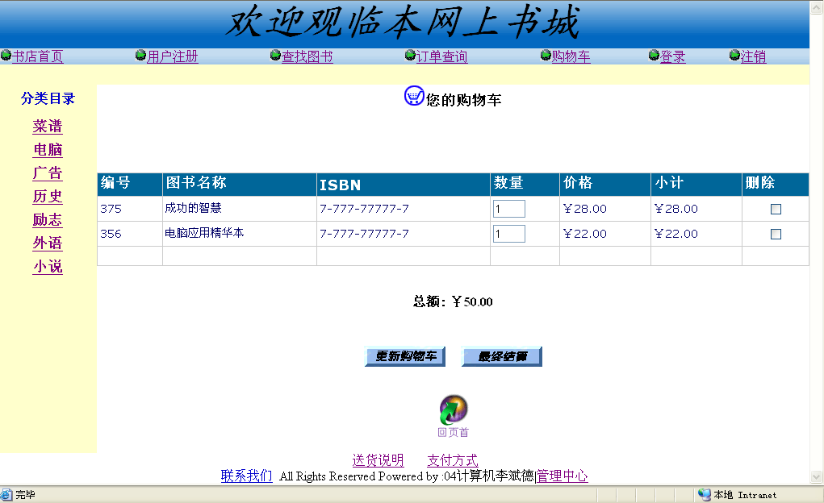
图4-4
其主要源码如下：
private void CheckoutBtn_Click(object sender, System.Web.UI.ImageClickEventArgs e)
{
UpdateShoppingCartDatabase();
BookStore.BookStoreDBO cart = new BookStore.BookStoreDBO();
String cartId = cart.GetShoppingCartId();
if (cart.CountShoppingCartItem(cartId) !=0)
{
Response.Redirect("Checkout.aspx");
}
else
{
MyError.Text = "您没有购买图书，不能进入结账页面。";
}
}
void PopulateShoppingCartList()
{
BookStore.BookStoreDBO cart = new BookStore.BookStoreDBO();
String cartId = cart.GetShoppingCartId();
if (cart.CountShoppingCartItem(cartId) == 0)
{
DetailsPanel.Visible = false;
MyError.Text = "暂时为空，请购物。";
}
else
{
MyList.DataSource = cart.DisplayShoppingCart(cartId);
MyList.DataBind();
lblTotal.Text = String.Format( "{0:c}", cart.ShoppingCartTotalCost(cartId));
}
}
void UpdateShoppingCartDatabase()
{
BookStore.BookStoreDBO cart = new BookStore.BookStoreDBO();
String cartId = cart.GetShoppingCartId();
for (int i=0; i < MyList.Items.Count; i++)
{
//根据控件标识符查找控件，然后构造新的TextBox控件
TextBox quantityTxt = (TextBox) MyList.Items[i].FindControl("BookQuantity");

CheckBox remove = (CheckBox) MyList.Items[i].FindControl("Remove");
int quantity;
try
{
quantity = Int32.Parse(quantityTxt.Text);
//如果某种图书商品的数量改变了或者删除该图书的Check控件被选择了，那么调用相应的方法更新数据库
if (quantity != (int)MyList.DataKeys[i] || remove.Checked == true)
{
Label lblProductID = (Label) MyList.Items[i].FindControl("BookID");
if (quantity == 0 || remove.Checked == true)
{
cart.ShoppingCartRemoveItem(cartId, Int32.Parse(lblProductID.Text));
}
else
{
cart.ShoppingCartUpdate(cartId, Int32.Parse(lblProductID.Text), quantity);
}
}
}
catch
{
//出现异常显示错误信息
MyError.Text = "您的输入有问题。";
}
}
5． adminLogin.aspx该页主要验证管理员进入后台管理，是通向后台的一个入口，运行效果如图4-5所示：
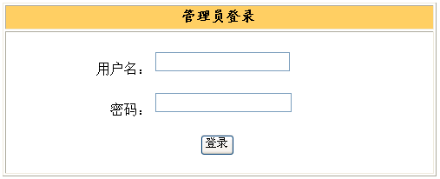
图4-5
其主要源码如下：
protected void Page_Load(object sender, EventArgs e)
{
SqlConnection con = new SqlConnection("Server=.;database=BookStore;uid=sa;pwd=;");
}
protected void Button1_Click(object sender, EventArgs e)
{
{
string strName = TextBox1.Text;
string strPwd = TextBox2.Text;
SqlConnection con = new SqlConnection("Server=.;database=BookStore;uid=sa;pwd=;");
string strSql = "select * from admin where adminName='" + strName + "' and adminPwd='" + strPwd + "'";
string response;
con.Open();
SqlDataAdapter myAdapter = new SqlDataAdapter(strSql, con);
DataSet ds = new DataSet();
myAdapter.Fill(ds, "Info");
con.Close();
if (ds.Tables[0].Rows.Count > 0)
{
Response.Redirect("guanli.aspx");
}
}
6. guanli.aspx 该页主要实现的就是后台管理功能，对注册客户信息进行管理，对订单进行管理，对库内图书进行管理，运行效果如图4-6，4-7，4-8
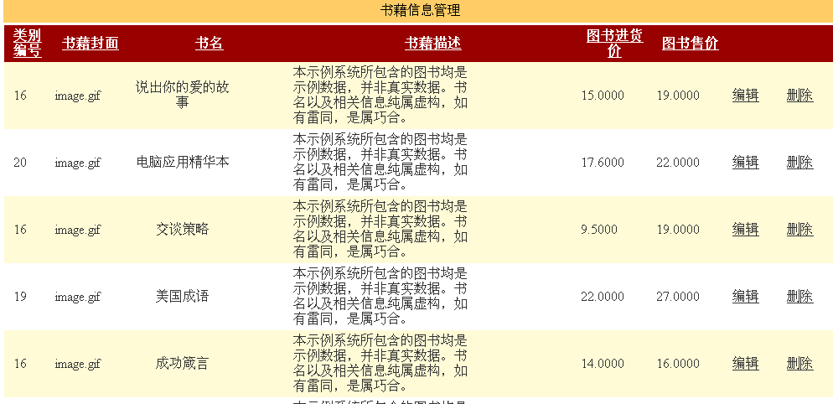
图4-6
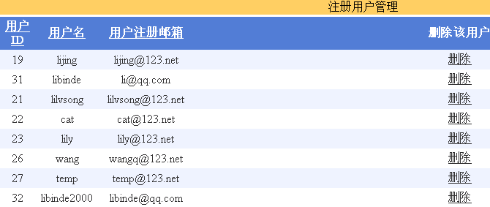
图4-7
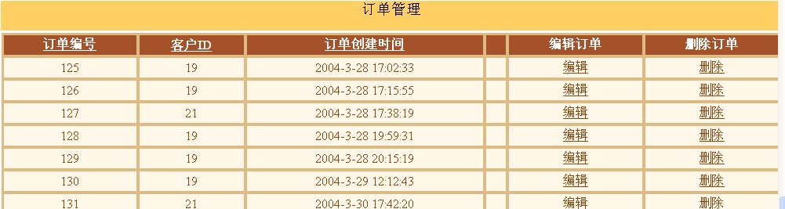
图4-8

五．结论与讨论

5.1 论文完成的工作
经过三个多月的设计和开发，网上书店系统基本开发完毕。系统具备了前台销售管理系统和后台管理系统的功能，购物车子系统将前台销售管理系统的各个子系统紧密联系在一起，完成客户从网上购物的整个过程，后台管理系统主要负责维护和管理数据库的图书信息、客户信息、订单信息和客户反馈信息，以及保证数据库中数据的一致性。

5.2 总结
在系统的设计开发过程中，注重了科学的软件设计思路。首先在总体设计上，采用了模块化和分层的设计思想，使整个系统流程清晰、逻辑合理，为系统的实现创造了良好的条件。在实际中，可以根据企业的具体要求进行扩展。

5.3 展望
有条件的话，还可以尝试在购物车下面再加上网上支付平台的接口，对于网络购物支付平台是必不可少的，这样给商家和买家提供了方便和交易的保障。由于本系统的设计是建立在设计基本要求的基础上的，因此没有实现该功能。

参考文献
[1] 郭兴峰，陈建伟 .ASP.NET动态网站开发基础教程（C#篇）[M].北京：清华大学出版社 2006年5月.
[2] 赵杰.SQL Server数据库管理、设计与实现教程, [M].北京：清华大学出版社, 2004年3月.
[3] 林志强.ASP电子商务设计实务. [M].北京：中国铁道出版社.2000年4月.
[4] 陈会安.ASP2.0与IIS 4/5网站架设彻底研究. [M].北京：中国青年出版社,2002年3月.
[5] 陈英学.ASP深入编程 [M].北京：北京希望电子出版社, 2001年4月.
[6] 周志逵，江涛. 数据库理论与新技术[M].北京：北京理工大学出版社, 2001年3月.

致 谢
本次毕业设计是在导师老师的悉心指导和热心帮助下完成的。老师认真负责的工作制度，严谨的治学精神和深厚的理论水平都使我收益匪浅。他无论在理论上还是在实践中都给我很大的鼓励和指导，使我得到不少的提高，这对于我以后的工作和学习都有很大的帮助。老师不仅在学业上给我支持，在生活上也给了我深切的关怀，这也是我一生中最难忘的事情。没有戚老师的关心和帮助，我的课题是不可能顺利完成的，特此对老师表示真诚的感谢，同时也对系部对本此设计给予关心和帮助的领导和所有老师。
另外，在论文设计和完成过程中，班里的同学也都给了我很多帮助，在此也向他们表示衷心的谢意。

